aptechlogowwbkaptechlogo

**QUẢN LÍ CỬA HÀNG ĐIỆN THOẠI**

**Lớp 1909i2**

**Nhóm**

1. Nguyễn Quang Huy
2. Nguyễn Phi Hùng

**Giảng viên hướng dẫn:**

**Bách Khoa Aptech Tháng ##-20##**

# MỤC LỤC

MỤC LỤC 2

I. TỔNG QUAN HỆ THỐNG 3

1.1 Phát biểu bài toán: 3

1.2 Yêu cầu phần cứng và phần mềm 3

II. PHÂN TÍCH ĐẶC TẢ YÊU CẦU HỆ THỐNG 3

2.1 Sơ đồ luồng dữ liệu mức ngữ cảnh 3

2.2 Sơ đồ chức năng của hệ thống 3

2.3 Mô tả chức năng hệ thống 3

III. THIẾT KẾ DỮ LIỆU 4

3.1 Thiết kế bảng dữ liệu 4

3.2 Sơ đồ quan hệ giữa các bảng 4

IV. THIẾT KẾ GIAO DIỆN 5

4.1 Giao màn hình chính ứng dụng (FontEnd – nếu có) 5

4.2 Giao diện chính trang quản trị (BackEnd – nếu có) 5

V. Bảng phân công công việc 5

# TỔNG QUAN HỆ THỐNG

## Phát biểu bài toán:

Phần mềm Quản Lí Cửa Hàng Điện Thoại giúp cho các chủ cửa hàng , các chủ doanh nghiệp quản lí cửa hàng của mình về nhân viên , quản lí sản phẩm , nhập và xuất sản phẩm ,các hóa đơn bán hàng,…….. một cách nhanh chóng và thuận tiện !

## Yêu cầu phần cứng và phần mềm

|  |  |  |
| --- | --- | --- |
|  | **Máy chủ** | **Máy khách** |
| Phần cứng | * Ram >=2Gb  *HDD||SSD>=500MB free  * CPU PenIV 3.0 GHZ  * Connect Internet. | * Ram 1Gb  * CPU PenIV 2.2 GHZ  * Connnet Internet. |
| Phần mềm | *WindownServer 2003 trở lên  * MySql  * Apache | * Windown XP…  * Apache 1.3, JDK 6 |

### 

# PHÂN TÍCH ĐẶC TẢ YÊU CẦU HỆ THỐNG

## Sơ đồ luồng dữ liệu mức ngữ cảnh

* Mức 0

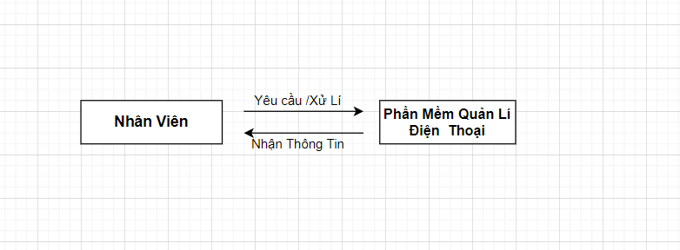

* Mức 1

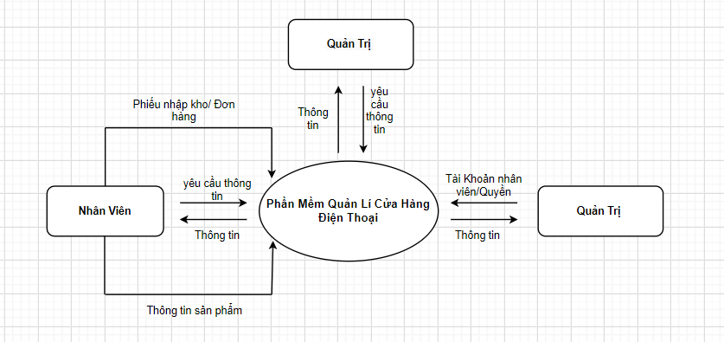

## Sơ đồ chức năng của hệ thống

* . 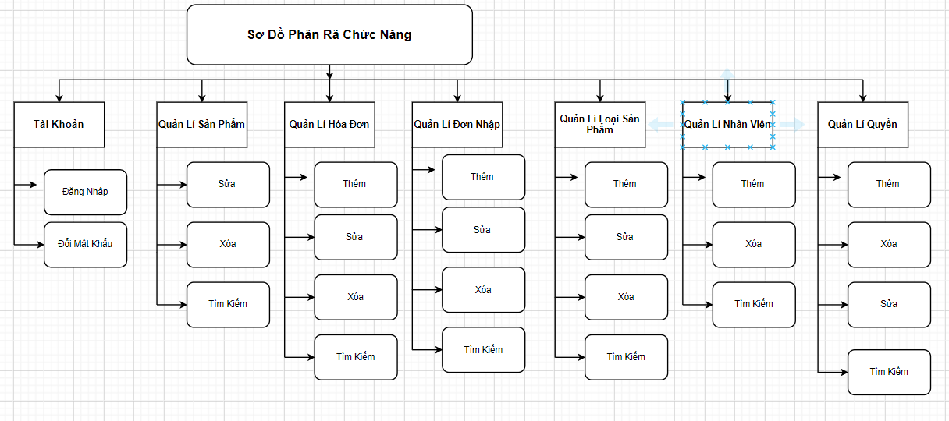

## Mô tả chức năng hệ thống

* **Đăng Nhập**

|  |  |
| --- | --- |
| **Miêu tả** | Đăng nhập vào phần mềm bằng cách nhập username và password đã tạo bởi Quản lý cấp cao (Manager). |
| **Đầu vào** | Nhập username và mật khẩu đã đăng ký. |
| **Xử lý** | Truy cập kiểm tra xem tài khoản có tồn tại hay không. |
| **Xuất** | Hiển thị thông báo đăng nhập thành công khi nhập đúng thông tin đã đăng ký và hiển thị lên phần mềm. Thông báo sai thông tin đăng nhập nếu tài khoản chưa đăng ký hoặc bị khóa, yêu cầu nhập lại thông tin đăng nhập |

* Đăng Xuất

|  |  |
| --- | --- |
| **Mô tả** | Đăng xuất khỏi phần mềm. |
| **Nhập** | Nhấn nút thoát để đăng xuất tài khoản. |
| **Xử lý** | Đóng toàn bộ kết nối của người dùng hiện tại |
| **Xuất** | Hiển thị giao diện như khách vãng lai sau khi đã đăng xuất khỏi hệ thống. |

* Đổi Mật Khẩu

|  |  |
| --- | --- |
| **Mô tả** | Nhân viên có thể thay đổi mật khẩu của mình. |
| **Nhập** | * Nhập vào mật khẩu cũ * Nhập mật khẩu mới. * Xác nhận mật khẩu mới. |
| **Xử lý** | * Kiểm tra tính chính xác của mật khẩu cũ. * Nếu đúng thì mã hóa và cập nhật lại mật khẩu mới của nhân viên vào CSDL. |
| **Xuất** | Hiển thị thông báo thay đổi mật khẩu thành công. Nếu sai thì yêu cầu nhập lại. |

* Quản Lí Sản Phẩm

|  |  |
| --- | --- |
| **Mô tả** | Quản trị có thể xem , them , sửa , xóa sản phẩm |
| **Nhập** | * Nhập các thông tin của sản phầm |
| **Xử lý** | * Thêm vào SQL |
| **Xuất** | - Hiển thị sản phẩm |

* **Quản Lí Hóa Đơn**

|  |  |
| --- | --- |
| **Mô tả** | * Nhân Viên Ghi thông tin đơn hàng đã bán,thêm , sửa ,xóa…. |
| **Nhập** | * Nhập thông tin đơn hàng |
| **Xử lý** | * Lưu vào SQL |
| **Xuất** | * Hiển thị thông tin đơn hàng |

* **Quản Lí Đơn Nhập**

|  |  |
| --- | --- |
| **Mô tả** | * Nhân Viên lưu trữ thông tin đơn nhập hàng ,thêm , sửa xóa |
| **Nhập** | * Nhập thông tin đơn nhập |
| **Xử lý** | * Lưu vào SQL |
| **Xuất** | * Hiển thị thông tin đơn nhập |

* **Quản Lí Loại Sản Phẩm**

|  |  |
| --- | --- |
| **Mô tả** | Nhân viên lưu trữ thông tin các loại sản phẩm của cửa hàng,thêm sửa,xóa |
| **Nhập** | -  Nhập thông tin của loại sản phẩm |
| **Xử lý** | -  Lưu vào SQL |
| **Xuất** | Hiển thị thông tin của các loại sản phẩm |

* **Tìm Kiếm**

|  |  |
| --- | --- |
| **Mô tả** | Nhân viên tìm kiếm thông tin theo tên , tiền ,mã ,… |
| **Nhập** | -  Nhập thông tin muốn tìm |
| **Xử lý** | -  Tìm kiếm từ SQL |
| **Xuất** | Hiển thị thông tin tìm kiến được . |

* **Quản Lí Tài Khoản Nhân Viên**

|  |  |
| --- | --- |
| **Mô tả** | Quản trị quản lí thông tin nhân viên của cửa hàng , thêm , sửa ,xóa… |
| **Nhập** | -Thông tin tài khoản nhân viên |
| **Xử lý** | * Lưu vào SQL |
| **Xuất** | * Hiển thị thông tin tài khoản nhân viên |

# THIẾT KẾ DỮ LIỆU



## Thiết kế bảng dữ liệu

* Tên bảng (Mô tả)

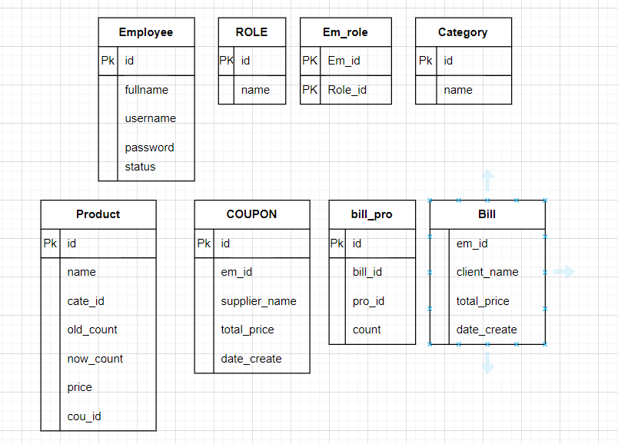

…….

## Sơ đồ quan hệ giữa các bảng

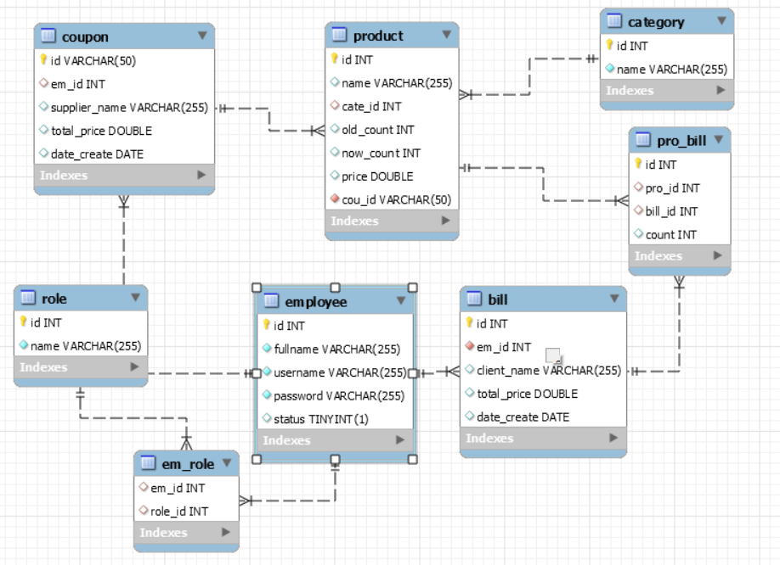

* 1. Sơ Đồ Quan Hệ Thực Thể

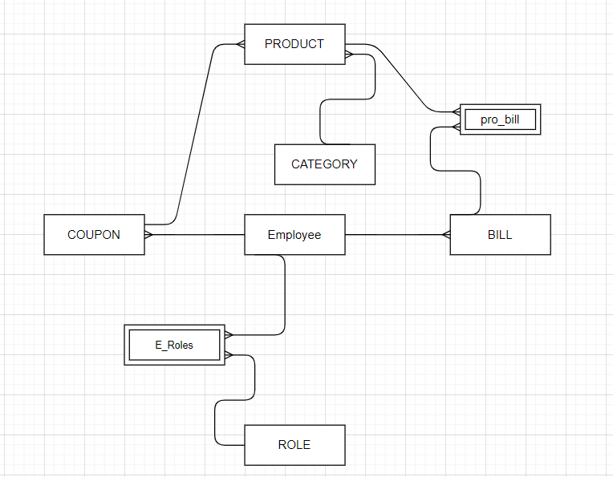

# THIẾT KẾ GIAO DIỆN



## Giao màn hình chính ứng dụng (FontEnd – nếu có)

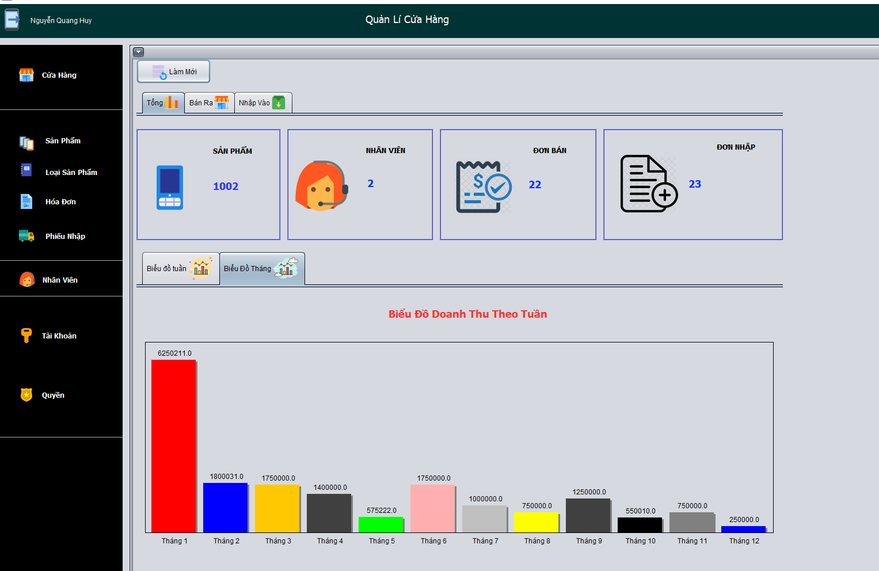

## Giao diện chính trang quản trị (BackEnd – nếu có)

Giảng viên hướng dẫn học viên vẽ màn hình giao diện trang quản trị

# Bảng phân công công việc

|  |  |  |
| --- | --- | --- |
| **Tên thành viên** | **Tên công việc** | **% hoàn thành** |
| Nguyễn Quang Huy | * Giao Diện * Quản lí quyền * Quản lí Loại Sản Phẩm * Thống Kê * -Báo Cáo | 100% |
| Nguyễn Phi Hùng | * Quản lí Sản phẩm * Quản lí Hóa đơn * Quản lí Đơn Nhập * Quản lí Nhân Viên | 100% |